ניצוצי לבינו
Insights for Your Shabbos Table
פרשת נשא
ק"ק אש קודש
רב יונתן לוין

“נָשֹׂ֗א אֶת־רֹ֛אשׁ בְּנֵ֥י גֵרְשׁ֖וֹן גַּם־הֵ֑ם לְבֵ֥ית אֲבֹתָ֖ם לְמִשְׁפְּחֹתָֽם:: "
(ד:כב)

אמונת עתיך
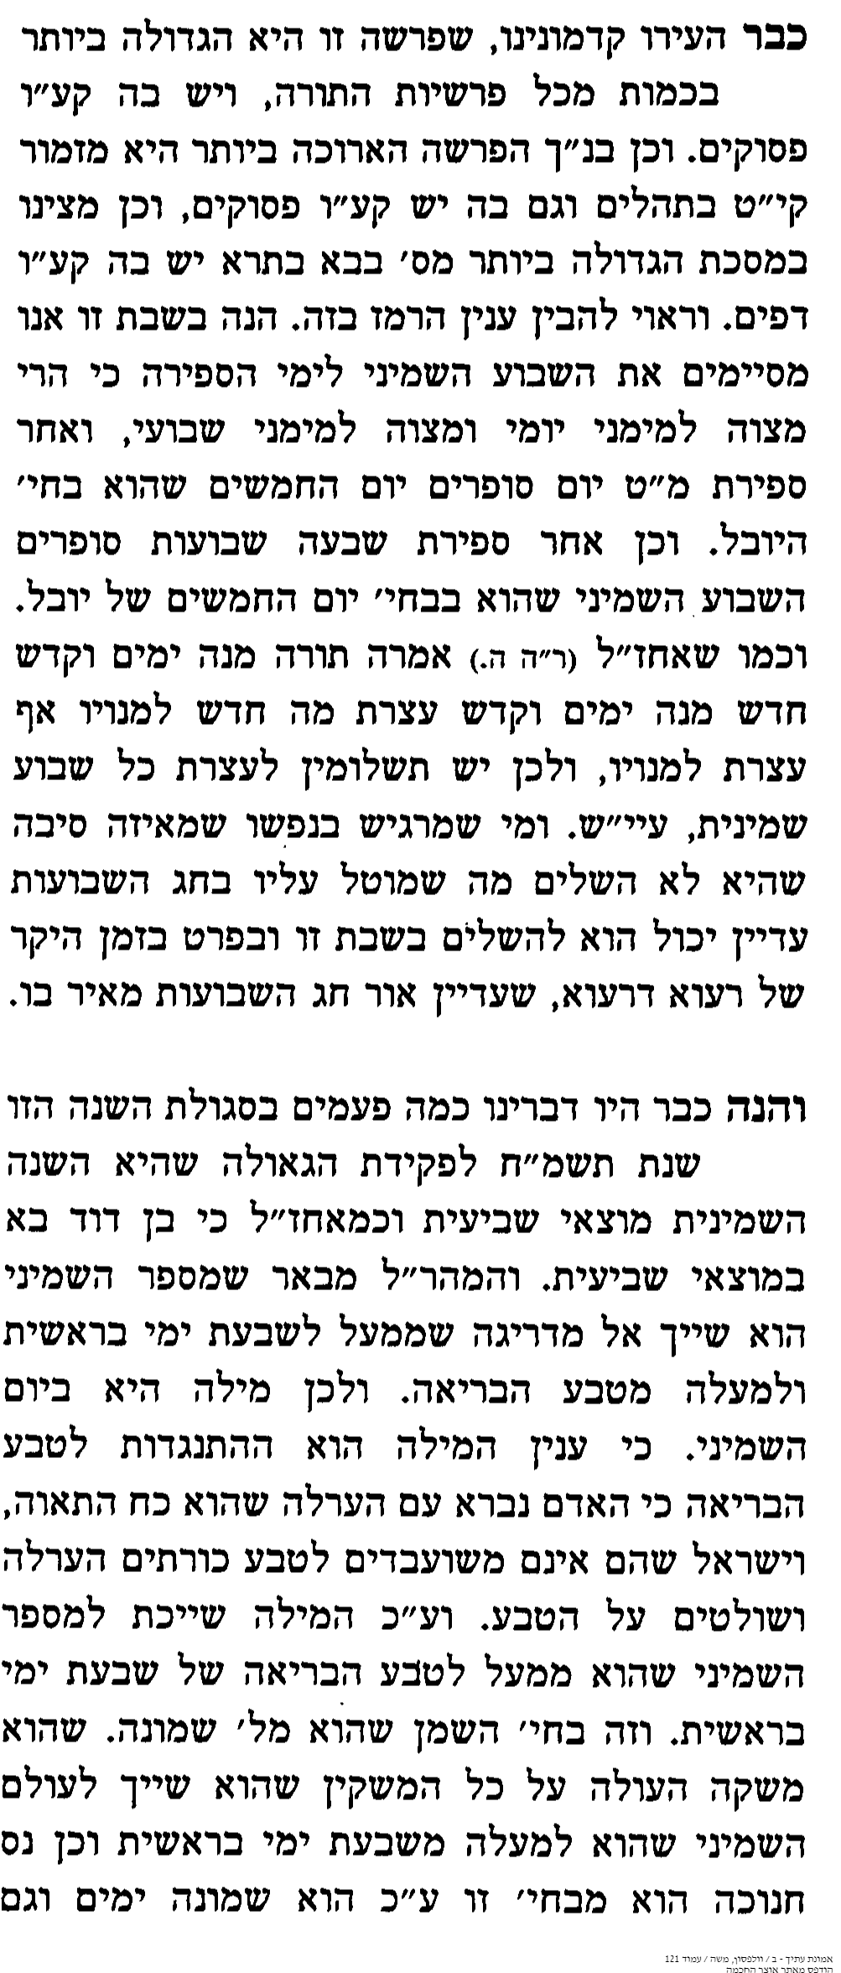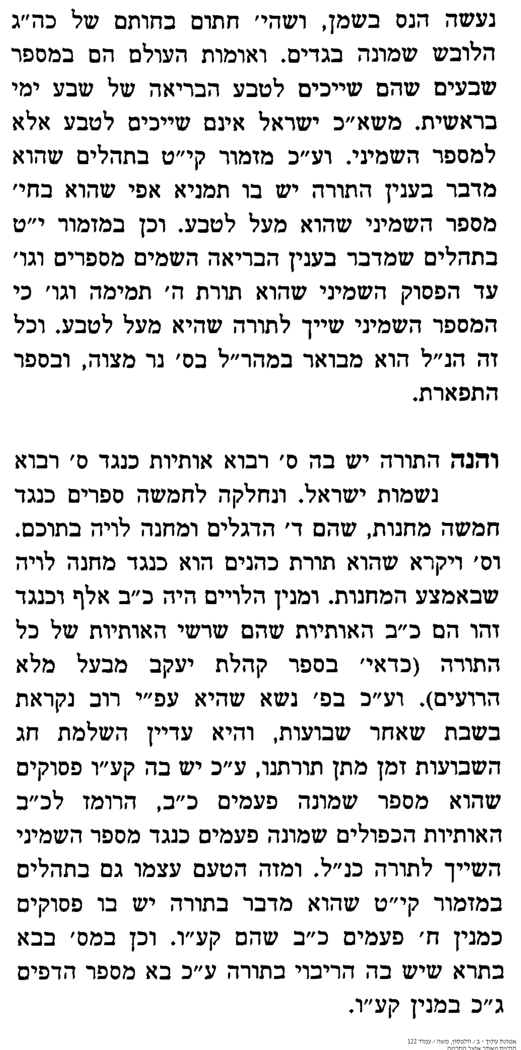

פנים יפות
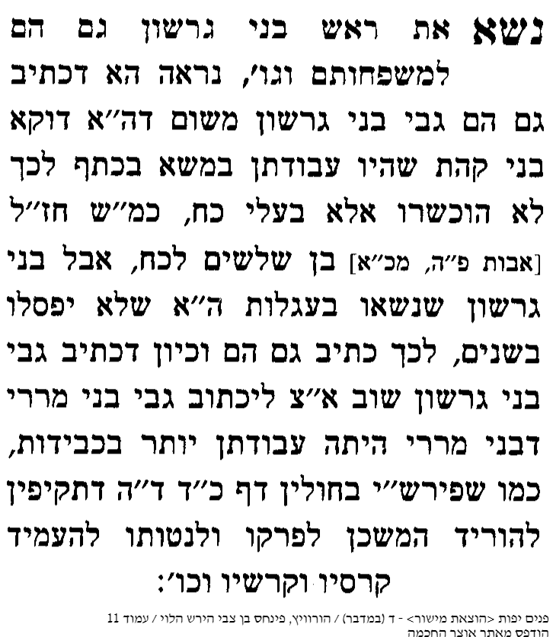

עיטורי תורה
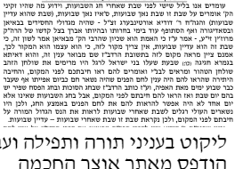

כלי יקר

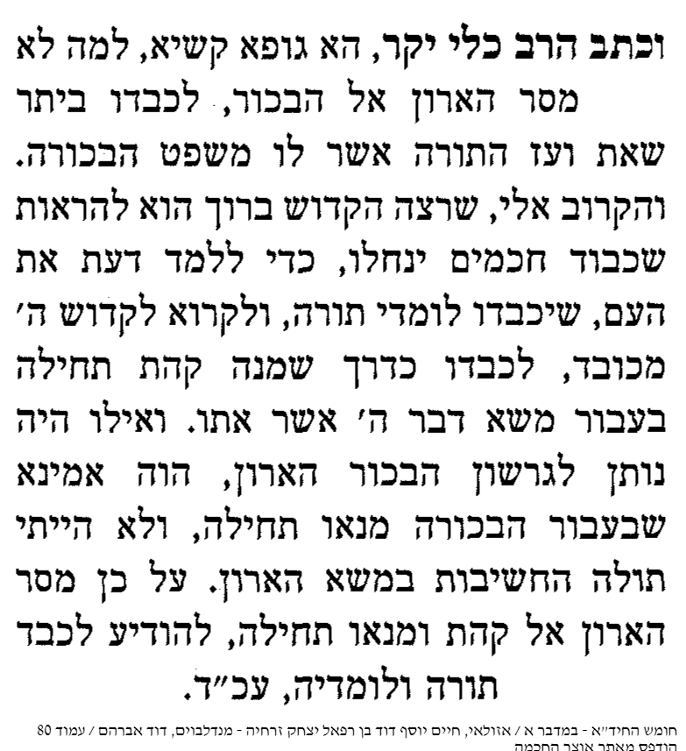

"זֹ֣את עֲבֹדַ֗ת מִשְׁפְּחֹת֙ בְּנֵ֣י מְרָרִ֔י לְכָל־עֲבֹדָתָ֖ם בְּאֹ֣הֶל מוֹעֵ֑ד בְּיַד֙ אִֽיתָמָ֔ר בֶּֽן־אַהֲרֹ֖ן הַכֹּהן"
(ד:לג)

טעמא דקרא

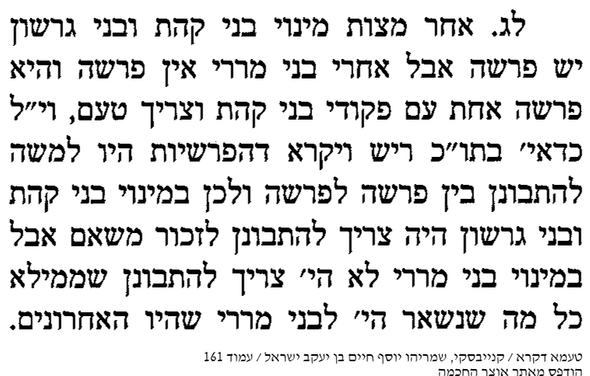

"אֵ֣לֶּה פְקוּדֵ֗י מִשְׁפְּחֹת֙ בְּנֵ֣י גֵרְשׁ֔וֹן כָּל־הָעֹבֵ֖ד בְּאֹ֣הֶל מוֹעֵ֑ד אֲשֶׁ֨ר פָּקַ֥ד מֹשֶׁ֛ה וְאַהֲרֹ֖ן עַל־פִּ֥י יְקֹוָֽק: "
(ד:מא)

אוצר חיים
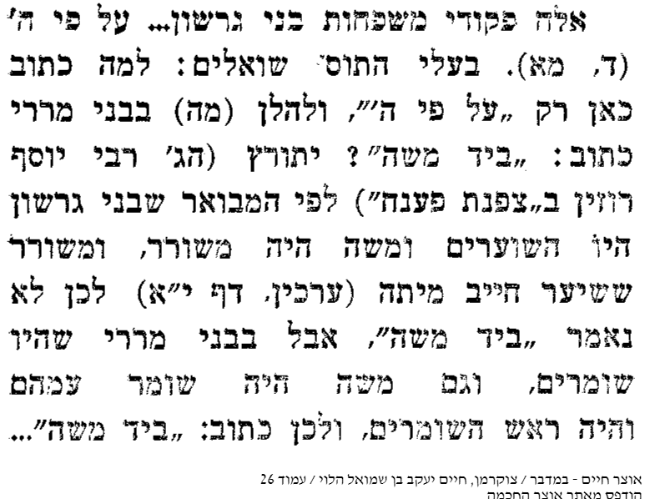

"הִקְרִ֨ב אֶת־קָרְבָּנ֜וֹ קַֽעֲרַת־כֶּ֣סֶף אַחַ֗ת שְׁלֹשִׁ֣ים וּמֵאָה֘ מִשְׁקָלָהּ֒ מִזְרָ֤ק אֶחָד֙ כֶּ֔סֶף שִׁבְעִ֥ים שֶׁ֖קֶל בְּשֶׁ֣קֶל הַקֹּ֑דֶשׁ שְׁנֵיהֶ֣ם׀ מְלֵאִ֗ים סֹ֛לֶת בְּלוּלָ֥ה בַשֶּׁ֖מֶן לְמִנְחָֽה: "
(ז:יט)

יחי ראובן
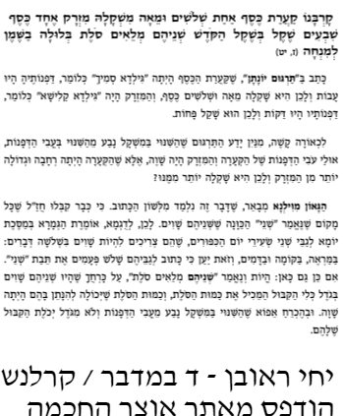

"זֹ֣את׀ חֲנֻכַּ֣ת הַמִּזְבֵּ֗חַ בְּיוֹם֙ הִמָּשַׁ֣ח אֹת֔וֹ מֵאֵ֖ת נְשִׂיאֵ֣י יִשְׂרָאֵ֑ל קַעֲרֹ֨ת כֶּ֜סֶף שְׁתֵּ֣ים עֶשְׂרֵ֗ה מִֽזְרְקֵי־כֶ֙סֶף֙ שְׁנֵ֣ים עָשָׂ֔ר כַּפּ֥וֹת זָהָ֖ב שְׁתֵּ֥ים עֶשְׂרֵֽה:"
(ז:פד)

תורת משה
